赣州市南康区坪市乡人民政府
2020年度部门决算

目 录

第一部分 赣州市南康区坪市乡人民政府概况
一、部门主要职责
二、部门基本情况
第二部分 2020年度部门决算表
一、收入支出决算总表
二、收入决算表
三、支出决算表
四、财政拨款收入支出决算总表
五、一般公共预算财政拨款支出决算表
六、一般公共预算财政拨款基本支出决算表
七、一般公共预算财政拨款“三公”经费支出决算
表
- 政府性基金预算财政拨款收入支出决算表
- 国有资本经营预算财政拨款支出决算表
十、国有资产占用情况表
第三部分 2020年度部门决算情况说明
一、收入决算情况说明
二、支出决算情况说明
三、财政拨款支出决算情况说明
四、一般公共预算财政拨款基本支出决算情况说明
五、一般公共预算财政拨款“三公”经费支出决算
情况说明
六、机关运行经费支出情况说明
七、政府采购支出情况说明
八、国有资产占用情况说明
九、预算绩效情况说明
第四部分 名词解释

第一部分 赣州市南康区坪市乡人民政府部门概况

一、部门主要职能
南康区赣州市南康区坪市乡人民政府是主管坪市乡全面工作的区政府（区委）下设政府机构，主要职责是：落实国家政策，严格依法行政，发挥经济管理职能，加强政策引导，制定发展规划，服务市场主体和营造发展环境，搞好市场监管，大力促进社会事业发展，发展乡村经济、文化和社会事业，提供公共服务，维护社会稳定，构建社会主义和谐社会。
二、部门基本情况
纳入本套部门决算汇编范围的单位共1个，包括：乡政府本级。
本部门2020年年末实有人数35人，其中在职人员35人，离休人员0人，退休人员13人；年末其他人员0人；年末学生人数 0人。

第二部分 2020年度部门决算表

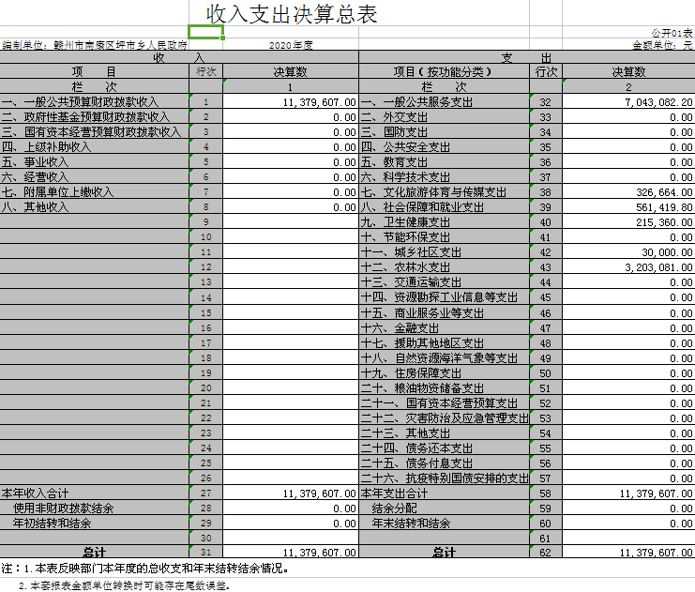

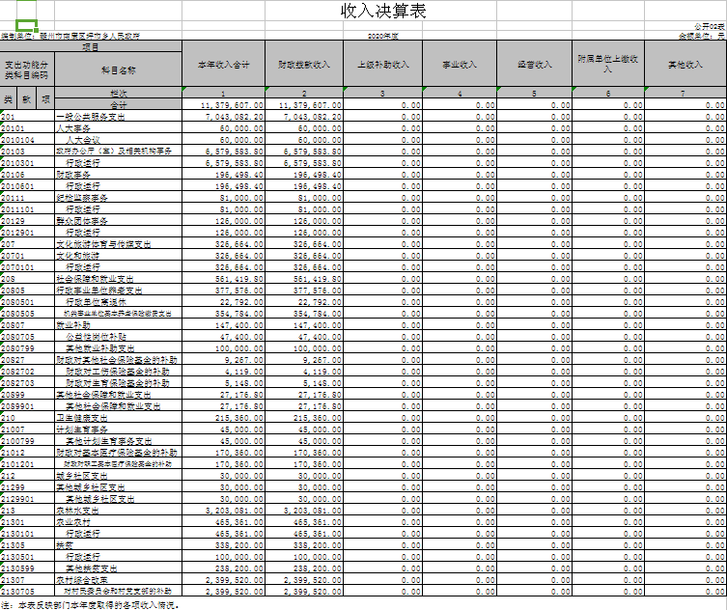

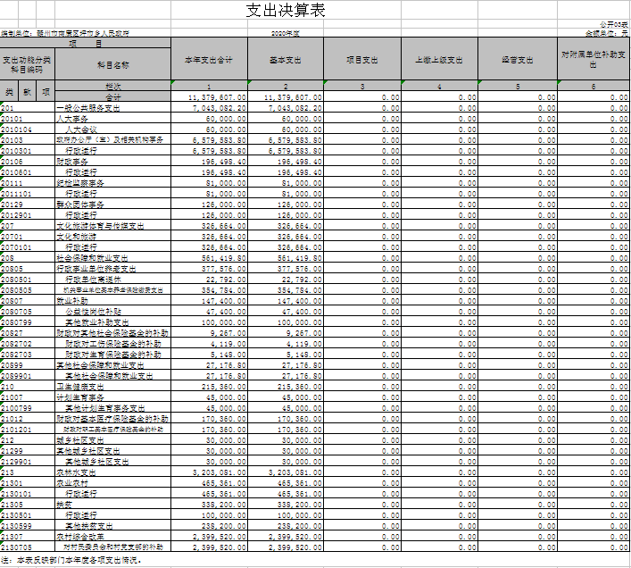

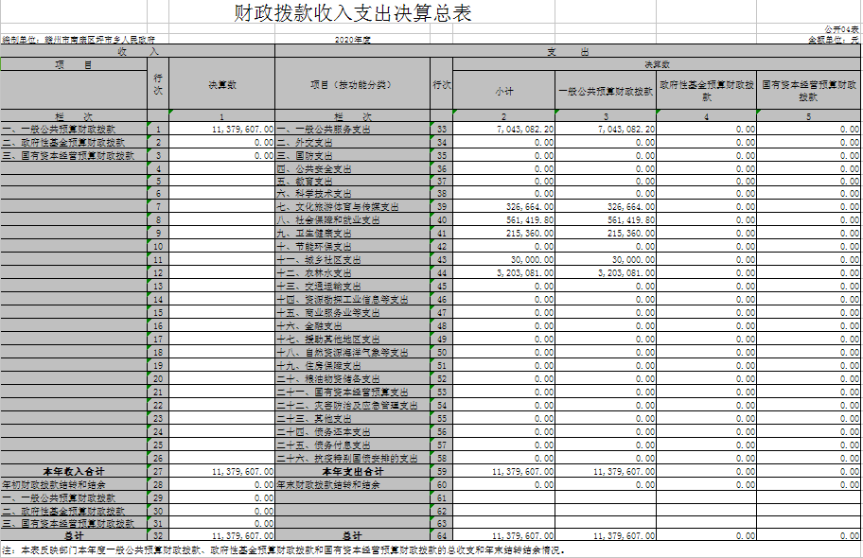

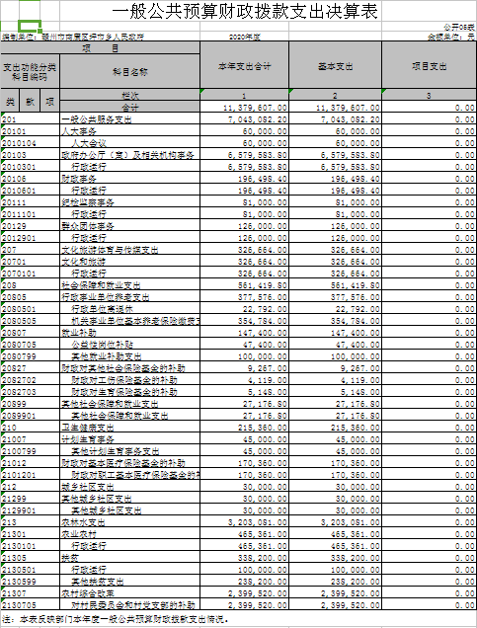

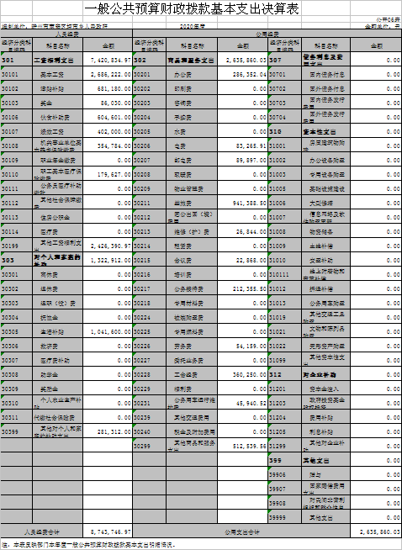

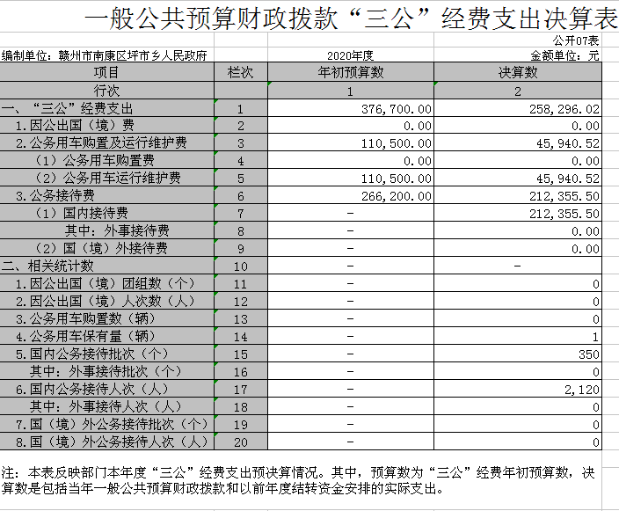
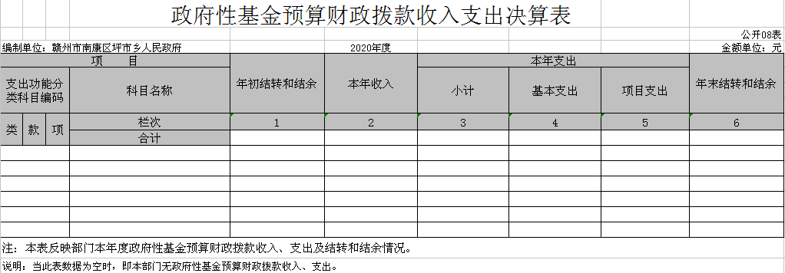

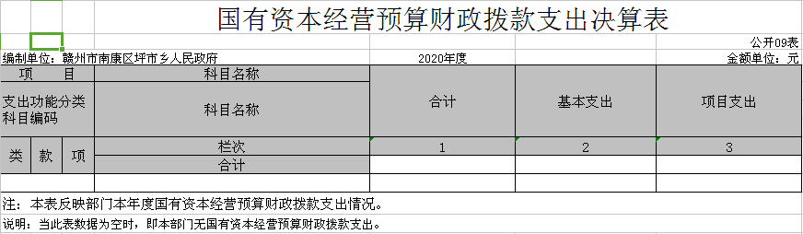

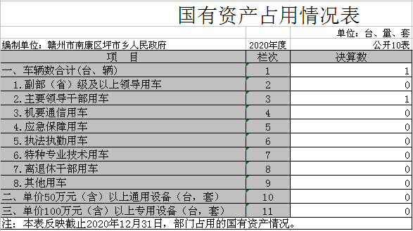

第三部分 2020年度部门决算情况说明

一、收入决算情况说明
本部门2020年度收入总计 1137.96万元，其中年初结转和结余0万元，较2019年增加0万元，增长0%；本年收入合计 1137.96万元，较2019年减少7368.59万元，下降86..62%，主要原因是：财政拨款收入、事业收入等减少。
本年收入的具体构成为：财政拨款收入1137.96万元，占100%；事业收入0万元，占0%；经营收入0万元，占0%；其他收入0万元，占0%。
二、支出决算情况说明
本部门2020年度支出总计 1137.96万元，其中本年支出合计 1137.96万元，较2019年减少7368.59万元，下降86..62%，主要原因是：财政拨款收入、事业收入等减少；年末结转和结余0万元，较2019年增加（减少）0万元，增长（下降）0 %，主要原因是：按预算数执行。
本年支出的具体构成为：基本支出1137.96万元，占100%；项目支出0万元，占0 %；经营支出0 万元，占 0%；其他支出（对附属单位补助支出、上缴上级支出）0 万元，占0%。
三、财政拨款支出决算情况说明
本部门2020年度财政拨款本年支出年初预算数为1137.96万元，决算数为1137.96万元，完成年初预算的100%。其中：
（一）一般公共服务支出年初预算数为704.33万元，决算数为704.33万元，完成年初预算的100%，主要原因是：按预算数执行。
（二）文化旅游体育与传媒支出年初预算数为32.66万元，决算数为32.66万元，完成年初预算的100%，主要原因是：按预算数执行。
（三）社会保障和就业支出年初预算数为56.14万元，决算数为56.14万元，完成年初预算的100%，主要原因是：按预算数执行。
（四）卫生健康支出年初预算数为21.53万元，决算数为21.53万元，完成年初预算的100%，主要原因是：按预算数执行。
（伍）城乡社区支出年初预算数为3万元，决算数为3万元，完成年初预算的100%，主要原因是：按预算数执行。
（六）农林水支出年初预算数为320.30万元，决算数为320.30万元，完成年初预算的100%，主要原因是：按预算数执行。
四、一般公共预算财政拨款基本支出决算情况说明
本部门2020年度一般公共预算财政拨款基本支出1137.96万元，其中：
（一）工资福利支出742.09万元，较2019年增加（减少） 万元，增长70.01 %，主要原因是：扶贫专岗人员新增。
（二）商品和服务支出263.58万元，较2019年减少45.61万元，下降14.99%，主要原因是：按规定压缩一般性支出。
（三）对个人和家庭补助支出132.29万元，较2019年减少5537.1万元，下降97.66%，主要原因是：人员减少。
（四）资本性支出0万元，较2019年减少5.33万元，下降100%，主要原因是：政府采购减少。
五、一般公共预算财政拨款“三公”经费支出决算情况说明
本部门2020年度一般公共预算财政拨款“三公”经费支出年初预算数为 37.67万元，决算数为25.82万元，完成预算的68.54%，决算数较2019年增加减少10.56万元，下降29.02 %，其中：
（一）因公出国（境）支出年初预算数为0万元，决算数为 0万元，完成预算的0%，决算数较2019年增加（减少）0万元，增长（下降）0%，主要原因是没有因公出国支出。决算数较年初预算数增加（减少）的主要原因是：没有因公出国支出。全年安排因公出国（境）团组 0个，累计 0 人次，主要为：没有因公出国支出。
（二）公务接待费支出年初预算数为26.62万元，决算数为 21.23万元，完成预算的79.75%，决算数较2019年减少5.36万元，下降20.15%，主要原因是按文件要求压减三公支出。决算数较年初预算数减少的主要原因是：按文件要求压减三公支出。全年国内公务接待350批，累计接待2120人次，其中外事接待 批，累计接待0人次，主要为：无外事接待，主要还是地区接待。
（三）公务用车购置及运行维护费支出4.59万元，其中公务用车购置年初预算数为0万元，决算数为 0万元，完成预算的0 %，决算数较2019年增加（减少）0万元，增长（下降）0 %，主要原因是未安排此项预算，全年购置公务用车0辆。决算数较年初预算数增加（减少）的主要原因是：未安排此项预算；公务用车运行维护费支出年初预算数为11.05万元，决算数为4.59万元，完成预算的41.53%，决算数较2019年减少5.2万元，下降53.11 %，主要原因是按文件要求压减三公支出，年末公务用车保有 1辆。决算数较年初预算数增加（减少）的主要原因是：按文件要求压减三公支出。
六、机关运行经费支出情况说明
本部门2020年度机关运行经费支出263.58万元（与部门决算中行政单位和参照公务员法管理事业单位一般公共预算财政拨款基本支出中公用经费之和一致），较年初预算数（或者上年决算数）减少45.61 万元，降低14.99%，主要原因是：按规定压缩一般性支出。
七、政府采购支出情况说明
本部门2020年度政府采购支出总额0万元，其中：政府采购货物支出 0万元、政府采购工程支出0 万元、政府采购服务支出0万元。授予中小企业合同金额 0万元，占政府采购支出总额的0 %，其中：授予小微企业合同金额 0万元，占政府采购支出总额的 0 %。（省级部门公开的政府采购金额的计算口径为：本部门纳入2020年部门预算范围的各项政府采购支出金额之和，不包括涉密采购项目的支出金额。）
八、国有资产占用情况说明
截止2020年12月31日，本部门（单位）国有资产占用情况见公开10表《国有资产占用情况表》。其中车辆中的其他用车主要是公务用车皮卡。
九、预算绩效情况说明
（一）绩效管理工作开展情况。
根据预算绩效管理要求，我部门组织对2020年度一般公共预算项目支出所有二级项目 1个全面开展绩效自评，共涉及资金 198万元，占一般公共预算项目支出总额的100%。
组织对小安村下洋至长坳村公路硬化项目等1个项目开展了部门评价，涉及一般公共预算支出198万元，政府性基金预算支出0万元。其中，小安村下洋至长坳村公路硬化项目分别委托项目办开展绩效评价。从评价情况来看，完成预算目标。
（二）部门决算中项目绩效自评结果。（应当将2020年度县级部门决算项目绩效自评综述和《项目支出绩效自评表》进行公开。）
我部门今年在部门决算中反映小安村下洋至长坳村公路硬化项目绩效自评结果。
项目绩效自评总体综述：根据年初设定的绩效目标，小安村下洋至长坳村公路硬化项目绩效自评得分为 95分。项目全年预算数为198万元，执行数为198万元，完成预算的100%。项目绩效目标完成情况：1.硬化道路：长3300米，宽4.5米，厚20公分；2.原有破损路面破除；3.便桥一座。。发现的问题及原因：无。下一步改进措施：无。
（三）部门评价项目绩效评价结果。
每个部门至少将1个部门评价报告向社会公开，报告框架可参考《项目支出绩效评价办法》（财预〔2020〕10号）中《项目支出绩效评价报告（参考提纲）》。

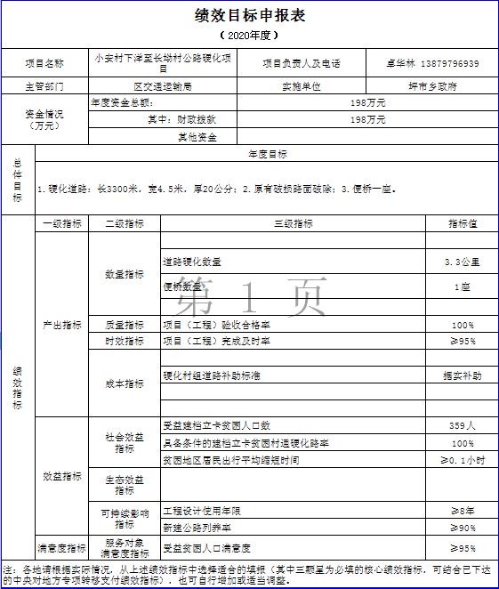

第四部分 名词解释

名词解释应以财务会计制度、政府收支分类科目以及部门预算管理等规定为基本说明，可在此基础上结合部门实际情况适当细化。“三公”经费支出和机关运行经费支出口径必需予以说明。

一、财政拨款收入：指单位本年度从本级财政部门取得的财政拨款，包括一般公共预算财政拨款和政府性基金预算财政拨款。
二、上级补助收入：指事业单位从主管部门和上级单位取得的非财政补助收入。
三、事业收入：指事业单位开展专业业务活动及其辅助活动取得的收入；事业单位收到的财政专户实际核拨的教育收费等资金在此反映。
四、经营收入：指事业单位在专业业务活动及其辅助活动之外开展非独立核算经营活动取得的收入。（可结合部门实际收入情况举例说明）
五、其他收入：指单位取得的除上述“财政拨款收入”、“事业收入”、“经营收入”、“附属单位缴款”等以外的各项收入。
六、年初结转和结余：指单位上年结转本年使用的基本支出结转、项目支出结转和结余和经营结余。
七、年末结转和结余资金：指单位结转下年的基本支出结转、项目支出结转和结余和经营结余。
八、基本支出：指为保障机构正常运转、完成日常工作任务而发生的人员支出和公用支出。
九、项目支出：指在基本支出之外为完成特定的行政任务或事业发展目标所发生的支出。
十、经营支出：指事业单位在专业业务活动及其辅助活动之外开展非独立核算经营活动发生的支出。
十一、对附属单位补助支出：指事业单位用财政补助收入之外的收入对附属单位补助发生的支出。
十二、“三公”经费：指各部门因公出国（境）费、公务用车购置及运行费和公务接待费。其中，因公出国（境）费指单位公务出国（境）的住宿费、旅费、伙食补助费、杂费、培训费等支出；公务用车购置及运行费指单位公务用车购置费及租用费、燃料费、维修费、过路过桥费、保险费、安全奖励费用等支出；公务接待费指单位按规定开支的各类公务接待（含外宾接待）支出。
十三、机关运行经费：指为保障行政单位（含参照公务员法管理的事业单位）运行用于购买货物和服务的各项资金，包括办公费、印刷费、差旅费、会议费、日常维修费、专用材料及办公用房水电费、物业管理费、公务用车运行维护费等。

